الحلقة الخامسة من دراسة نظرية الانفجار العظيم 5
نظرية الانفجار العظيم 5-10
هل هي حدث فريد أم متكرر إلى مالانهاية؟ ماذا قبل وماذا بعد البغ بانغ؟
صراع النسبية العامة وميكانيكا الكموم الكوانتوم وما بعدهما، هل سنصل يوماً لنظرية كل شيء، وهل نعيش في كون متعدد؟ (النماذج المختلفة لأكوان متعددة) وهل نعيش في محاكاة حاسوبية، كون "ماتريكس"؟
د. جواد بشارة

من الواضح أن موجات الجاذبية هي اهتزازات مجال الجاذبية، والتي تم وصفها منذ أينشتاين بواسطة "موتر متري"، مجال موتر من الدرجة الثانية. يمكننا أن نبين أن البوزون المتجه، الجسيم الأولي للثقالة ("الغرافيتون" المحتمل) يجب أن يحتوي على يساوي 2، وأن كتلته الصفرية (أو بطريقة مكافئة حقيقة أن سرعة انتشار الجاذبية هي "G") تشير إلى أن انبعاث موجات الجاذبية يمكن أن يتم فقط، على الأقل، عند الاختلاف الزمني لـ "رباعي الأقطاب"، والذي يتوافق مع تشوهات أكثر "بعدًا" عن الشكل الكروي من ثنائي القطب. في الشكل التالي، يمكن للمرء أن يتخيل موجة عددية رباعية الأقطاب (يمكن مقارنتها بالموجات أحادية القطب وثنائية القطب التي تم عرضها مسبقًا) والتأثير المتوقع لموجة الجاذبية على دائرة كتل نقطية. نلاحظ التشابه بين هذا التشوه والتشابه المقابل لتأثيرات المد والجزر المذكورة سابقًا، والتشابه الذي يأتي من حقيقة أن الانحناء في كلتا الحالتين يرجع فقط إلى جزء موتر ريمان المسمى "Weyl tensor".

توضيح لمفهوم الموجة الرباعية (أعلاه) وتأثير موجة الجاذبية ("زائد" الاستقطاب) على دائرة كتل نقطية (أدناه). المصادر د. راسل ودبليو آر جونستون.

لكن وصف هذه الخصائص لموجات الجاذبية ليس هو الأهم، لأنه لكي تكون قادرًا على اكتشافها، من الضروري أيضًا معرفة كيفية التنبؤ في ظل الظروف التي يمكن أن تنبعث بها وبأي سعات و / أو ترددات. مرة أخرى، كان أينشتاين من أوائل من حاول الإجابة على هذه الأسئلة، على الرغم من أن نموذجه الأولي كان واضحًا للغاية. وهكذا نظر في حالة المصدر الذي هو كتلة متسارعة (شرط ضروري لانبعاث موجات الجاذبية)، لكنه افترض أنها "في حركة بطيئة"، والتي يمكن أن يقال أيضًا "الضوء يمر عبر المصدر. في وقت أقل بكثير مما تفعله مكونات الأخير "أو" الطول الموجي المقابل لسرعة المكونات أكبر بكثير من الحجم النموذجي للمصدر ". بالإضافة إلى ذلك، افترض أن مجال الجاذبية الداخلية كان ضعيفًا، مما سمح له بالنظر فقط إلى النسخة "الخطية" من نظريته، أي لحساب تصحيحات صغيرة فقط لنظرية نيوتن..
حتى لو كان من الواضح أنه غير وارد لإعطاء مزيد من التفاصيل هنا حول حسابات أينشتاين، يمكننا مع ذلك أن نذكر أنه حصل على الصيغة التي تصف، كتقدير تقريبي أول، الطاقة التي يفقدها النظام الذي ينبعث كل ثانية. موجات الجاذبية التي تتبع "التغيرات الزمنية لكتلتها الرباعية" (الكتلة الرباعية هي نوع من قياس التشوه بواسطة ort إلى الكرة). يمكن كتابة هذه الصيغة التي تعطي "اللمعان Q" (الطاقة المنبعثة في الثانية):
Q = (G / c5) s² w6 M² R4 ،
حيث قدمنا ​​ثابت نيوتن G، وسرعة الضوء C، وتكرار التطور (وبالتالي الانبعاث) w، والحجم والكتلة النموذجية للنظام R و M ، وكذلك " عامل انحراف التماثل الكروي.
إذا نظرنا إلى جسم عادي يبلغ وزنه 1 كيلوغرام، بحجم من أجل متر واحد، مع تواتر متغير بترتيب 1 هرتز، نرى أن العامل الذي يتحكم في الانبعاث هو G / C. ومع ذلك، إذا قمنا بالحسابات، فإن هذا المعامل يساوي حوالي 10⁻⁵³ في وحدات النظام الدولي ... وهذا يعني أنه من السخف أن نأمل في إنتاج موجات الجاذبية بطريقة ملحوظة في المختبر. ومع ذلك، فإن الصيغة نفسها تجعل من الممكن معرفة الشروط اللازمة لانبعاث موجات الجاذبية بطريقة مناسبة، إذا أعدنا كتابتها عن طريق إدخال
• نصف قطر شفارزشيلد Schwarzschild للمصدر Rs = (2 M c² / G) ؛
• السرعة المميزة v المرتبطة بتغيرات النظام والمحددة بواسطة v = R w.
في الواقع، من السهل التحقق من أنه باستخدام هذه الكميات، تصبح الصيغة السابقة
Q = (c5 / G) s² (v / c) 6 (R / Rs) ².
وهكذا، نرى أنه "كما لو كان الأمر القيام بعملية سحريةر"، تم تغيير عامل الرأس إلى معكوسه (وهو كبير للغاية)، وبالتالي فإن هذه الطاقة المنبعثة ستكون مهمة جدًا إذا كانت الكميات المميزة للجسم (نصف قطره والسرعة النموذجية لاختلافاته) بترتيب نصف قطر شفارزشيلد وسرعة الضوء. الخلاصة: تعتبر الأجسام الفيزيائية الفلكية النسبية والمضغوطة مصادر جيدة محتملة لموجات الجاذبية. ومع ذلك، يجب أن نتجنب التفاؤل المفرط، لأنه من المهم أيضًا تقدير السعة h التي يمكن أن نتوقعها للإشارة التي يتم ملاحظتها في النظام الشمسي، والصيغة التي تعطي هذا هو:
h = 2.10-19 (M / Msol) 0.5 (1 Mpc / r) (1 كيلو هرتز / f) (1 مللي ثانية / T) 0.5 E0.5 ،
حيث M هي كتلة المصدر، Msol كتلة الشمس، r المسافة بين المصدر وبيننا، Mpc تشير إلى "megaparsec" 1 ، T هي مدة البث التي تتميز بالتردد f و E هي "l" كفاءة العملية "، المُعرَّفة على أنها نسبة إجمالي الطاقة المنبعثة إلى طاقة الكتلة للمصدر.
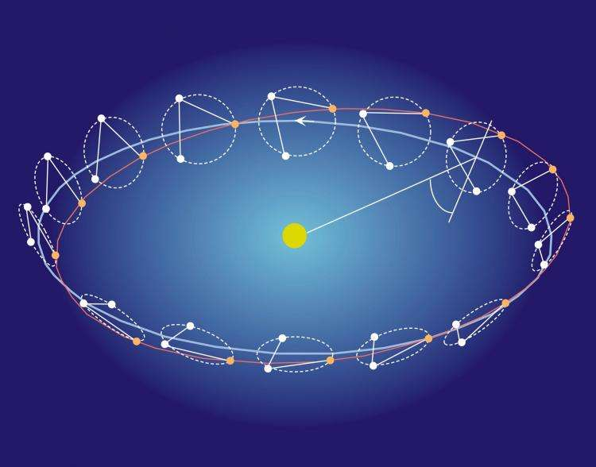
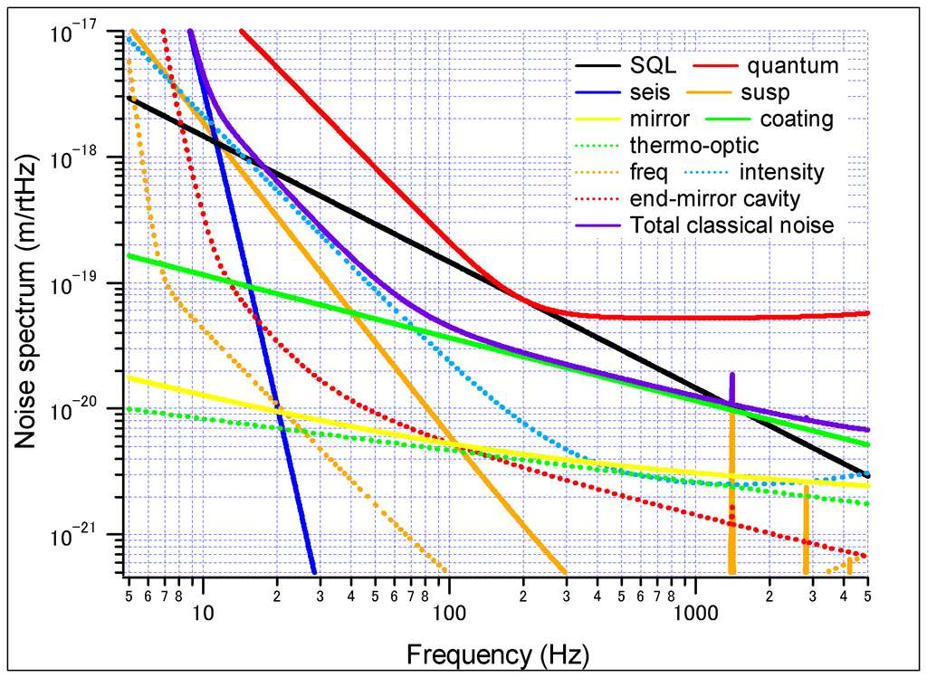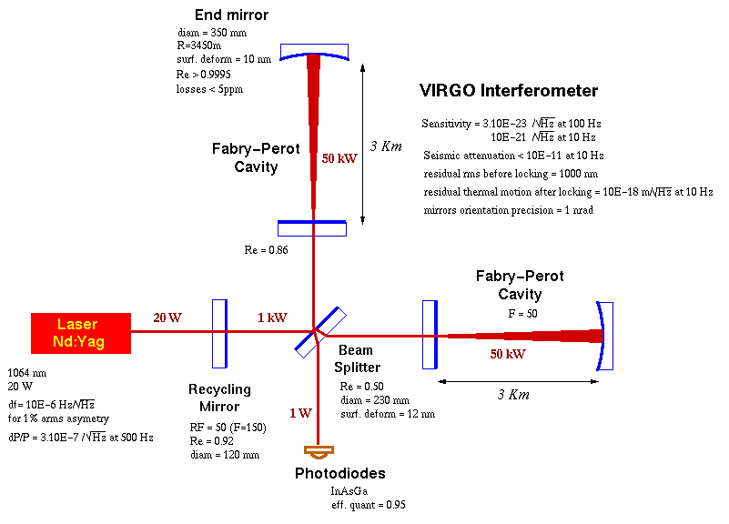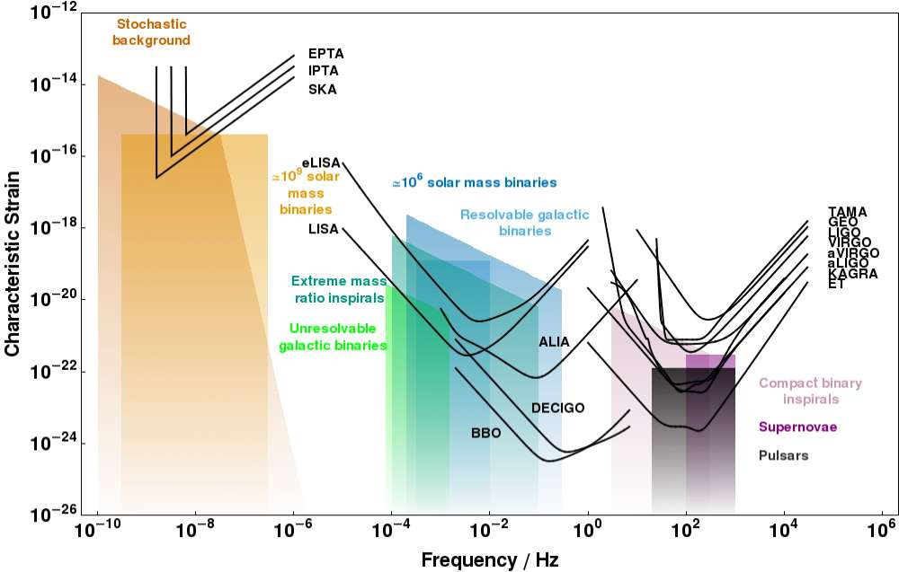
وهكذا نرى أنه حتى إذا كان النظام الفيزيائي الفلكي يفي بالمعايير ليكون مصدرًا جيدًا لموجات الجاذبية، فإن الإشارات المتوقعة ستكون على أي حال ضعيفة للغاية، حيث تشير القيمة h = 10⁻¹⁹ إلى أننا يجب أن نأمل في قياس الاختلافات في الأطوال النسبية "لأجهزة الكشف" بهذا الحجم. هذا هو السبب في أن الكشف المباشر عن موجات الجاذبية لا يزال يمثل تحديًا تقنيًا حقيقيًا سيتم وصفه بإيجاز بعد عرض بعض المصادر الفيزيائية الفلكية المحتملة للإشعاع الثقالي.
ب- المصادر الرئيسية المحتملة لموجات الجاذبية:
في الطبيعة، تُعرف العديد من الأشياء أو الظواهر التي تفي بمعايير الانبعاث الموضحة أعلاه. يمكننا تصنيفها حسب طبيعة الإشارة المنتظرة منها، ونميزها بما يلي:
• الخلفية العشوائية، المكونة من الإشعاع الكوني البدائي وتوزيع عشوائي كبير جدًا للمصادر العادية؛
• المصادر البركانية، التي يوجد لها انبعاث موضعي جيدًا في الفضاء، ولكنها محدودة في الوقت المناسب (على سبيل المثال، المستعرات الأعظم جاذبية أو الثنائيات المدمجة في وقت اندماجها)؛
• المصادر الدورية، التي تكون موضعية مكانيًا ولها أيضًا طعم جيد دائم ومنتظم. من بين هذه الأنظمة الثنائية قبل الانهيار والتذبذبات للأجسام المدمجة.
1) الخلفية العشوائية:

أحد التنبؤات الرئيسية لنموذج Big Bang هو وجود إشعاع خلفي كوني 3K، والذي أظهره بينزياس Penzias وويلسونWilson. ينتج هذا الإشعاع الكهرومغناطيسي تقريبًا من الفصل بين المادة والفوتونات، ويشكل أقدم حدث يمكن للفوتونات أن تشهد عليه، ويرجع تاريخه إلى اللحظة التي أصبحت فيها المادة شفافة بالنسبة لهم. ولكن نظرًا لأن "الحساء البدائي" يتكون من العديد من المكونات الأخرى ذات طاقات مميزة أعلى بكثير، فقد يكون العديد منها قد انفصل عن الباقي قبل ذلك بكثير، مما يعني أن عدة أنواع أخرى من الإشعاع قد تسمح لنا في النهاية رؤية المزيد أحداث الماضي. من بينها، الغرافيتونات من زمن بلانك، وموجات الجاذبية المرتبطة بها، وهي واحدة من أقدم الآثار التي يمكن أن نأمل في العثور عليها يومًا ما. بالإضافة إلى ذلك، من المحتمل أن تكون العديد من الأجسام أو الظواهر الكونية الأخرى قد ولّدت موجات ثقالية بطريقة ملحوظة. يمكننا الاستشهاد بمرحلة انتقالات الطور التي تنبأت بها نظريات التفاعل المختلفة (للنموذج القياسي)، والتطور اللاحق للعيوب الطوبولوجية (على سبيل المثال f عشاق ("سلاسل كونية") ربما ولدوا لها، أو حتى أحداثًا من سيناريوهات "تتجاوز النسبية العامة"، من نوع "ما قبل الانفجار العظيم" المرتبطة بنظريات الأوتار الفائقة أو غيرها. هذه هي تأثيرات هذا النوع من الموجات الثقالية على إشعاع الخلفية الكونية الذي يعتقد العلماء في تجربة BICEP2 خطأً أنه تم اكتشافه في عام 2014. يضاف إلى ذلك، لتشكيل الخلفية العشوائية المناسبة، المجموع غير المتسق لانبعاثات الجاذبية لجميع المصادر الفيزيائية الفلكية القياسية (انظر أدناه) الموجودة في الكون المرئي، ولكن لا يمكن تمييزها بشكل فردي.
على الرغم من الطبيعة العشوائية لجميع هذه المصادر، تجدر الإشارة إلى أنها تتوافق مع ترددات أقل بكثير من تلك الخاصة بالمصادر الفيزيائية الفلكية الأكثر إثارة للاهتمام اليوم من وجهة نظر موجة الجاذبية وبالتالي فهي ليست مزعجة حقًا. لأجهزة الكشف الحالية. على سبيل المثال، يمكن "تقييد" ضوضاء الخلفية الكونية من قبل معظم أجهزة الكشف المهتمة بمصادر أكثر كثافة. ومع ذلك، فإن أحد طموحات ناسا هو تطوير برنامج للكشف في المستقبل (The Big Bang Observer) وهو أكبر من أكبر برنامج قيد الإنشاء حاليًا (مشروع ELISA، بما في ذلك نموذج أولي في شكل مبسط، تم وضع ELISA Pathfinder في المدار في أوائل ديسمبر 2015)، من أجل محاولة كشف ألغاز الانفجار العظيم، بفضل موجات الجاذبية البدائية.
2) مصادر كارثية :
هذه الفئة كبيرة جدًا وتتضمن جميع الأحداث الفيزيائية الفلكية التي تتضمن أجسامًا مضغوطة يتغير تطورها فجأة. بدون الخوض في التفاصيل، يمكننا الاستشهاد بـ "الاندماجات" (= الاصطدام بعد رقص باليه كبلريKeplerian ، انظر أدناه) للثنائي (أزواج من كائنين أحدهما على الأقل نجم نيوتروني أو ثقب أسود) ، انهيار الثقب الأسود للنجوم النيوترونية أو الأجسام الأخرى ، فواصل التناظر في الأجسام الدوارة المدمجة (الانكسار المفاجئ للغلاف الخارجي لنجم نيوتروني على سبيل المثال) ، امتصاص النجوم بواسطة ثقب أسود هائل أو مستعر أعظم. ومع ذلك، تجدر الإشارة إلى أنه، على عكس ما كان يُعتقد منذ فترة طويلة، أن الانهيار يكون كرويًا تقريبًا وأن الطاقة تنبعث بشكل أساسي في شكل نيوترينوات، فإن إشارة الجاذبية المتوقعة ضعيفة جدًا.
تشترك كل هذه الانبعاثات في حقيقة أنها تقع في نقطة ما في الكون وتحدث في لحظة معينة بطريقة "انفجارية". علاوة على ذلك، فإن الملاحظة الدقيقة لكل منهما ستجعل بالتأكيد من الممكن وجود قيود إضافية على كل من معادلات حالة المادة وعلى نظرية الجاذبية "الحقيقية"، ولكن العيب هو أنه يجب أن تبحث في المكان المناسب وفي الوقت المناسب عن المصادر الأكثر انتظامًا، على الرغم من أنها تخلق عمومًا موجات ذات سعة أصغر، ربما تكون أكثر إثارة للاهتمام إذا كان لدى المرء ملاحظات حساسة بدرجة كافية لفترة طويلة، وذلك لأن انتظامها يسمح بدقة باستخدام "المرشحات" أثناء تحليل الإشارة. ومع ذلك، يظل اندماج ثنائيات الثقوب السوداء هو أفضل مرشح للأجيال الأولى من أجهزة الكشف.
3) مصادر دورية :
وفقًا للنسبية العامة، تشكل الثنائيات المدمجة (أزواج من النجوم النيوترونية، على سبيل المثال)، التي تدور "حول بعضها البعض"، مصادر دورية ولكنها ضعيفة للإشعاع الثقالي. تم التحقق من هذا التنبؤ بطريقة مذهلة بفضل المراقبة الطويلة والدقيقة للنجم النابض PSR B1913 + 16 ، من قبل علماء الفيزياء الفلكية الأمريكيين الذين اكتشفوه في عام 1974 ، راسل هولس وجوزيف تايلور. وهكذا أوضحوا أن هذا النجم النابض هو جزء من نظام ثنائي يكون عضوه الآخر أيضًا نجمًا نيوترونيًا، مما يعني أن الكل عبارة عن نظام مضغوط. بينما في حالة النظام الذي شكله عطارد والشمس، فإن تأثير النسبية العامة يكاد يقتصر على "تدوير" المدار الإهليلجي لعطارد، في حالة النظام الثنائي، حقيقة أن الفضاء- الزمن أو الزمكان، بحد ذاته ديناميكي، يتدخل في حقيقة أن هذا النظام يفقد الطاقة المنبعثة في شكل موجات الجاذبية. بهذه الطريقة، يقترب النجمان من بعضهما البعض باستمرار، وتتغير فترة الحركة قليلاً بمرور الوقت. يوضح الشكل التالي الدقة العالية جدًا لقياسات تايلور وهالس (التي أكسبتهما جائزة نوبل في عام 1993)، والتي تُظهر أيضًا التنبؤ بالنسبية العامة في الخطوط الصلبة. وبالتالي، تمثل هذه الملاحظة الطويلة اختبارًا جيدًا جدًا للنسبية العامة، نظرًا لأن الاتفاق معها مثالي، وحتى إذا لم ترفض تمامًا جميع نظريات الجاذبية البديلة، فإنها لا تزال تقيدها بشدة.
أعلاه، رسم توضيحي لمداري نجمي النظام الثنائي الذي اكتشفه تايلور وهولس. أدناه، انخفاض الفترة المدارية للنجم النابض الثنائي PSR B1913 + 16 مقاسة بانحراف الممر إلى الحضيض مقارنة بحالة مدار الفترة الثابتة. المنحنى الصلب هو التنبؤ الذي قدمته النسبية العامة والنقاط هي القياسات التجريبية التي انتشرت على مدى أكثر من 20 عامًا. بفضل الملاحظة الطويلة جدًا، فإن أحدث أشرطة خطأ تجريبية أضيق من خط المنحنى. المصادر M. Haynes and Lorimer (2001).
علاوة على ذلك، ينتج هذا التطور البطيء، بعد ملايين السنين من الانبعاث البطيء والمنتظم لموجات الجاذبية، في اصطدام النجمين النيوترونيين (حدث سبق ذكره كأحد "المصادر الكارثية لموجات الجاذبية") وتشكيل الثقب الأسود. يوضح هذا السيناريو الأشكال التالية، مع ارتباطات تشعبية بالرسوم المتحركة (ملاحظة: حجم بضعة ميغا بايت، تنسيق mpeg). وتجدر الإشارة إلى أن هذا السيناريو الفيزيائي الفلكي معقد للغاية (بسبب النسبية العامة والفيزياء النووية ذات الكثافة العالية، والتي تتدخل في وصف تكوين النجوم النيوترونية)، فإن هذه الرسوم المتحركة ليست واقعية تمامًا، ولكنها ومع ذلك، فإنها تعطي السمات الرئيسية لهذا التطور ونهايته المتفجرة.
توضيح لتطور نظام ثنائي مشابه لما اكتشفه تايلور وهولس. يقوم النجمان النيوترونيان بعملية مسح (أعلاه)، والتي تنتهي بالتحد (أدناه) في شكل ثقب أسود، كل هذا التطور يولد أولاً إشعاع جاذبية ضعيف ولكنه مستمر، ثم "وميض" "قصير جدًا ولكنه أكثر حدة. مصدر NASA، انقر للوصول إلى الرسوم المتحركة بواسطة John Rowe.
بالنسبة للرصد المباشر لموجات الجاذبية في المستقبل القريب، على عكس المرحلة النهائية (التي يمكن ملاحظتها حتى خارج مجرتنا)، نظام مثل النجم النابض PSR B1913 +16 في مرحلته الحالية (في تطور بطيء جدًا) لا يمكن اكتشافه لسببين متميزين، لكنهما مرتبطان. تصدر مثل هذه الثنائيات إشارات ذات سعة منخفضة جدًا (وبالتالي يجب أن تكون قريبة نسبيًا منا في مجرة ​​درب التبانة لتتمكن من إعطاء إشارات يمكن ملاحظتها)، والتي لها أيضًا ترددات منخفضة جدًا بالنسبة لأجهزة الكشف التشغيلية. للحصول على مصادر دورية، أثناء إنتاج موجات ذات سعة أكبر، يمكننا بالتالي الاهتمام بأجسام أكثر إحكاما، مثل النجوم النيوترونية أو الثقوب السوداء الدوارة المعزولة. إذا كان الدوران، بالنسبة لنجم نيوتروني، مصحوبًا بعدم تناسق محوري، فهناك في الواقع لحظة رباعية للكتلة تتغير بمرور الوقت. ومع ذلك، يجب أن يستمر عدم التناسق هذا لفترة كافية فيما يتعلق بفترة دوران الجسم. من بين الآليات القادرة على خلق مثل عدم التناسق هذا بطرق ثابتة، وجود تشوه محلي للقشرة البلورية لنجم نيوتروني، أو وجود تشوه عالمي ناتج عن التوتر الناجم عن مجال مغناطيسي مكثف.
أخيرًا، اقترحنا أيضًا إمكانية حدوث تشوهات متغيرة بمرور الوقت، أي التذبذبات. في حالة الثقوب السوداء، فقد ثبت، بالنسبة لثقب أسود من نمط شفارزشيلد Schwarzschild (بدون دوران) كما في ثقب Kerr (في الدوران)، أن التذبذبات لها عمر قصير جدًا (نتحدث عن "في مكان آخر في QPO، التذبذبات شبه الدورية، بدلاً من التذبذبات الفعلية). ينبعث الثقب الأسود "المشوه"، في غضون بضعة أجزاء من الثانية، كل الطاقة الناتجة عن هذا التشوه في شكل موجات الجاذبية، من أجل أن يصبح سريعًا ثابتًا وذو سطح "أملس"، أصلع أو ليس له شعر، كما وصفه أحد العلماء مازحاً، وذلك بالاتفاق مع النظرية التي لا تفعل ذلك.. على النقيض من ذلك، فقد ثبت أن اهتزازات الأجسام المدمجة المصنوعة من المادة، مثل النجوم النيوترونية، أكثر إثارة للاهتمام، حيث إنها قادرة على الاستمرار لثواني "طويلة"، أو حتى أكثر، إذا كان النجم في نظام ثنائي وأنها تراكمت مواد مسروقة من رفيقها. قد يتم الكشف عن موجات الجاذبية الناتجة عن هذه التذبذبات في المستقبل القريب، على الرغم من أنه من شبه المؤكد أن الملاحظات الأولى ستأتي بدلاً من ذلك من المراحل الأخيرة من الثقوب السوداء الثنائية التي تتحد في ثقب أسود أكثر ضخامة.
ج- الكشف المباشر عن موجات الجاذبية:
بالكاد تفصل 23 عامًا عن الوقت الذي تنبأ فيه ماكسويل بوجود الموجات الكهرومغناطيسية سنة (1864) وعندما أظهرها هيرتز تجريبيًا سنة (1887). من ناحية أخرى، حتى لو أظهر أينشتاين في وقت مبكر من عام 1916 أن نظريته النسبية في الجاذبية تنبأت بظاهرة مماثلة، وهي احتمال وجود آثار عن انتشار نتوءات مجال الجاذبية بنفس سرعة الضوء، ولم يتم رصد موجات الجاذبية بشكل مباشر في عام 2004. ومع ذلك، بدأت الجهود لمحاولة اكتشافها في الستينيات، تحت قوة دفع الفيزيائي الأمريكي جوزيف ويبر، واليوم هناك العديد من تلسكوبات الجاذبية قيد التشغيل أو في نهاية بنائها. وبالتالي، فمن المعقول الآن الاعتقاد بأن أول اكتشاف مباشر لموجة ثقالية يجب أن يحدث في المستقبل القريب إلى حد ما.
إن أسباب وجود مثل هذا الاختلاف بين تاريخ موجات الجاذبية وتاريخ الموجات الكهرومغناطيسية متعددة، ولكنها مفيدة جدًا لهذه النظريات. في الواقع، أحد هذه الأسباب هو أنه حتى لو كان كلاهما يقع في إطار نظريات القياس، فإن النسبية العامة غالبًا ما تبدو أكثر غرابة من حيث الطريقة التي تتاخم بها المفاهيم التي كانت سابقًا راسخة جيدًا للفضاء أو المكان والزمن، مفاهيم كانت قد "انتهكت" بالفعل من قبل أختها الصغيرة، النسبية الخاصة. ربما كانت هذه الخاصية في أصل الفترة الطويلة التي استغرقها المجتمع العلمي لقبول النسبية العامة، على الرغم من أن إدينغتون تبناها وتحقق في وقت مبكر من عام 1919 من صحة أحد تنبؤاته الرئيسية. ولكن بالإضافة إلى التشكيك في الأفكار الواردة حول المكان والزمان، فإن النسبية العامة تدعو إلى شكليات رياضياتية وجملة من المعادلات الرياضياتية لم تكن منتشرة ولا مألوفة بعد في مجتمع الفيزيائيين: الهندسة التفاضلية، تجعل هاتان الصعوبتان مجتمعتان. من المفهوم تمامًا التحفظ على النسبية العامة التي أظهرها العلماء الذين لا يتقنون الأسس بشكل كامل. ويزداد الأمر سوءًا نظرًا لأن المتخصصين أنفسهم ظلوا لفترة طويلة منقسمين حول صحة تنبؤات معينة، مثل وجود "التفردات أو الفرادات" للزمكان (الثقوب السوداء)، وتوسع "الكون، أو موجات الجاذبية " الموجات الثقالية". في هذه الحالات الثلاث، لم يتم الاعتراف بالواقع المادي للظاهرة بشكل نهائي إلا بعد مرور ما يقرب من خمسين عامًا على ولادة النظرية. وهكذا، اليوم، تظل العقبة الأخيرة أمام اكتشاف موجات الجاذبية هي التحدي التكنولوجي الذي تمثله هذه الملاحظة. يوجد هنا بالفعل اختلاف كبير آخر بين نظرية أينشتاين ونظرية ماكسويل، وهو الاختلاف الذي تمت الإشارة إليه أثناء وصف الشروط اللازمة لانبعاث موجات الجاذبية: بقدر انبعاث أو اكتشاف يمكّن من تحقيق الإشارة الكهرومغناطيسية بسهولة بشكل طبيعي أو اصطناعي، حيث تتطلب إشارة الجاذبية الشديدة وسائل كبيرة من جانب العلماء أو الطبيعة ليتم إرسالها أو استقبالها.
بدأ تاريخ الاكتشاف المباشر لموجات الجاذبية في الستينيات من القرن الماضي مع ويبر، الذي كان رائدًا في الدراسة النظرية المهيبة اللازمة لتحقيق مكشاف موجات الجاذبية، ولكنها ستسجل في التاريخ قبل كل شيء. لبناء واحد. بدأ حتى قبل أن يتفق جميع المنظرين على الواقع المادي للإشعاع الثقالي وقبل أن يكون لدينا أفكار جيدة حول المصادر الفيزيائية الفلكية المحتملة، ومع ذلك، فإن عمله لا يؤدي إلى أي اكتشاف حقيقي. على الرغم من كل شيء، فقد سمح للباحثين بإدراك الصعوبات التي سيواجهونها، وانطلق السباق على موجات الجاذبية. للوصول إلى مشاريع الكاشفات الحالية، كان من الضروري تحسين "حساسية" الأجهزة بعدة أوامر من حيث الحجم، ولكن أيضًا لفهم المصادر المتعددة المحتملة "للضوضاء". إن ضعف الإشارات المتوقعة هو في الواقع أن التقلبات الحرارية للكاشف نفسه أو الموجات الزلزالية الضعيفة جدًا (في حالة كاشف الأرض) هي طفيليات يجب أخذها في الاعتبار. ومع ذلك، تختلف مصادر الضوضاء لكل تجربة، وكذلك تختلف الخيارات التي يتم اتخاذها لتقليلها.
وبالتالي هناك نوعان رئيسيان من أجهزة الكشف الاصطناعية، والتي يضاف إليها طريقة كشف بديلة أحدث تستخدم كتل اختبار طبيعية. من بين الكواشف، يميز المرء الكواشف "الصوتية" ، التي يتمثل مبدأها في النظر إلى اهتزازات مجموعة متصلة من نقاط المواد، و "مقاييس التداخل" ، حيث يقيس المرء بدلاً من ذلك المسافات بين أربع كتل على الأقل والتي هي مرايا مقياس تداخل ميكلسون الاستراتيجية المنفصلة وهي استراتيجية اتحاد IPTA (مصفوفة توقيت النجم النابض الدولي ، شبكة توقيت النجوم النابضة الدولية) التي تقترح تسليط الضوء على موجات الجاذبية باستخدام حوالي ثلاثين نجمًا نابضًا ، وهي في الواقع ساعات مستقرة للغاية. ولكن يمكن أن تتأثر ملاحظتها بمرور موجة.
• أجهزة كشف الصوت:
العلاقات العامة كان أول "شريط رنان" هو شريط ويبر. ثم ظهر العديد منذ ذلك الحين، بعضها لا يزال في الخدمة، أو حتى في طور الإعداد. عادةً ما تكون هذه قضبان أسطوانية (على سبيل المثال EXPLORER في CERN، ALLEGRO في لويزيانا) أو كرات (على سبيل المثال GRAIL في Leiden) من حوالي طنين من المعدن والتي يتم اختيار مادتها وكتلتها بحيث يتم اختيار سرعة الصوت الذي تنقله ويشير الشريط إلى ترددات طبيعية بترتيب kHz، وهي القيم المتوقعة عادةً للمصادر الفيزيائية الفلكية. بالإضافة إلى ذلك، يتم تبريد الإصدارات الحديثة من هذه القضبان إلى درجات حرارة تصل إلى واحد كلفن أو حتى أقل، من أجل تقليل التداخل المرتبط بالتقلبات الحرارية. العيب الرئيسي لهذا النوع من التجارب هو أن الإشارات التي يمكن اكتشافها يجب أن يكون لها نفس الترددات تقريبًا مثل المودات الذاتية لتذبذب المواد الصلبة (حول كيلو هرتز). ميزتها الكبيرة هي تكلفتها المنخفضة، على الأقل بالمقارنة مع التلسكوبات قياس التداخل، مما يجعل من السهل تصور إنشاء الشبكات. وهكذا يتم زيادة "القسم الفعال" (= نسبة السماء التي يتم ملاحظتها)، وبالنسبة للأسطوانات، يتم اكتساب ميزة المجالات: عدم وجود اتجاه متميز يضمن توطين أفضل للمصدر.
• مقاييس التداخل:
الفئة الرئيسية الأخرى من تلسكوبات الجاذبية هي فئة "مقاييس التداخل" ، وأهمها VIRGO (التجربة الفرنسية الإيطالية لنوع ميشيلسون بأذرع بطول 3 كيلومترات ، والتي بدأت في عام 2007 وستكون نسخة متقدمة منها فعالة في 2016) ، LIGO (تجربة أمريكية مكونة من مقياسين تداخل مجهزين بأسلحة 4 كيلومترات ، قيد التشغيل من 2002 إلى 2010 ، وتم وضع نسخة متقدمة منها في الخدمة في سبتمبر 2015) ، GEO 600 (الأنجلو الألمانية ، 600 m ، والتي تعمل في المقام الأول كقاعدة اختبار للتقنيات الجديدة) و TAMA 300 (اليابانية ، 300 متر ، توقف الآن وسيتم استبداله بكاشف KAGRA الأكثر كفاءة). كان الأخير هو أول من أخذ البيانات، حتى لو كان معروفًا منذ البداية أنه لا يمكن اكتشاف أي مصدر فيزيائي فلكي. وبالتالي، فقد خدم بطريقة معينة كـ "دراسة جدوى" للمشاريع الأخرى، وغياب الإشارة المتبقية في حد ذاتها هي المعلومات. أخيرًا، يمكننا أن نذكر مشروع الفضاء ELISA، المكون من ثلاثة أقمار صناعية موضوعة في نفس مدار الأرض، بعيدًا عنها، والتي يجب إطلاقها حوالي عام 2034 ولكن تم تشغيل نموذج أولي مبسط منها يدعى، LISA Pathfinder. مدار في ديسمبر 2015. يتمتع هذا المشروع بخصوصية القدرة على مراقبة إشارات الجاذبية عند الترددات المنخفضة المتولدة خلال المرحلة التضخمية المفترضة للكون.
رسم توضيحي للأقمار الصناعية التي تشكل مشروع ELISA بالإضافة إلى المواقع التي يجب أن تتخذها في نفس مدار الأرض. مصادر ناسا / وكالة الفضاء الأوروبية.
ومع ذلك، فإن الميزة الرئيسية لمقاييس التداخل هي عرض نطاقها الواسع، الذي يتراوح من 10 هرتز إلى بضعة كيلوهرتز للتجارب الأرضية ومن 10⁻³ إلى 0.1 هرتز بالنسبة إلى ELISA. كما هو مبين في الشكل التالي الذي يوضح حساسية VIRGO، فإن الضوضاء عند الترددات المنخفضة هي أساسًا من أصل زلزالي. لذلك فإن مشروع فضائي مثل ELISA هو أفضل احتمال لاستكشاف هذا المجال من الطيف ، والذي يتوافق على سبيل المثال مع التحام الأنظمة الثنائية الضخمة أو ضوضاء الخلفية الكونية (انظر الشكل مع المقارنة بين حساسيات أجهزة الكشف المختلفة). يوضح منحنى الحساسية الخاص بـ VIRGO أيضًا أن أحد الضوضاء الرئيسية عالية التردد هو التقلب الكمومي لعدد الفوتونات في الليزر، وهي نقطة توضح بشكل جيد الطبيعة عالية التقنية للتلسكوبات الجاذبية. على الرغم من كل شيء، يكشف الشكل الأخير أنه تم إحراز الكثير من التقدم منذ الجيل الأول من أجهزة الكشف وأننا ربما لم نعد بعيدين جدًا عن الاكتشاف المباشر، على الأقل بالنسبة للموجات المنبعثة من الثنائيات المدمجة النجمية.
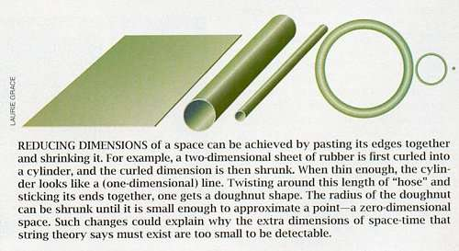
أعلاه، منحنى حساسية كاشف LIGO، يوضح بعض مصادر الضوضاء العديدة التي يجب عزلها عنها قدر الإمكان. في الترددات المنخفضة، يكون فوق كل شيء ضوضاء زلزالية (اهتزازات الأرض) وتأثيرات كمومية عند الترددات العالية مرتبطة بتقلبات الليزر. أدناه، رسم تخطيطي لمقياس التداخل VIRGO، الذي أذرعه، من أجل الحصول على أطوال فعالة أكبر، هي تجاويف فابري-بيرو. المصادر Osservatorio di Arcetri، IN2P3 / INFN.
رسم بياني يقارن حساسيات مقاييس التداخل المختلفة، في الماضي، أو في الخدمة حاليًا أو مخطط لها، مع ذكر التقديرات الحالية للعديد من الإشارات المتوقعة (إلى اليسار، المصادر الكونية، إلى الوسط، تحالفات ثنائية الثقوب السوداء فائقة الكتلة، إلى مباشرة أدناه، المصادر النجمية). على اليمين تظهر منحنيات الحساسية لكاشفات الأرض، بما في ذلك تلك توجد الإصدارات المتقدمة من VIRGO وLIGO (aVIRGO و aLIGO) فوق تلك الخاصة بمشروعي KAGRA و Einstein Telescope (ET). المصدر: C.J Moore
مع هذه أجهزة كشف الجاذبية المختلفة، لم يعد الهدف هو اختبار نظرية أينشتاين في الجاذبية النسبية، ولكن قبل كل شيء الحصول على "تلسكوبات جاذبية". الأمل، على الأرجح مبني على أسس جيدة، هو أن هذه ستحدث ثورة في إدراكنا للكون، بنفس الطريقة التي عملت بها الملاحظات الكهرومغناطيسية من مصادر X أو غاما ذات مرة على توسيع رؤيتنا بشكل كبير. ومع ذلك، فبقدر ما يعتمد قدر الإشعاع الكهرومغناطيسي على نظرية راسخة (نظرية ماكسويل)، فإن الكثير من "ضوء الجاذبية" يمكن أن يحفظنا بالمفاجآت، نظرًا لأن نظرية النسبية العامة، على الرغم من نجاحها الكبير من قبل الكثيرين الاختبارات، لها أسباب متعددة لعدم صلاحيتها للطاقات الأعلى و / أو في المواقف التي يصبح فيها مجال الجاذبية أكثر كثافة. ولكن إذا تم إجراء مثل هذا الاكتشاف، فمن المحتمل ألا يفاجئ الجميع، فالنظريات التي تسعى إلى توسيع النسبية العامة كثيرة جدًا اليوم، ومن بينها نظرية الأغشية (التي تنحدر من نظريات الأوتار الفائقة) و "الحلقة الكمومية الجاذبة" الجاذبية الكمومية الحلقية"، من بين الموضوعات التي تم تناولها بإيجاز شديد عن طريق اختتام هذا الملف.
1 - مسافة 1 ميغا فرسخ (= مليون فرسخ فلكي) تمثل حوالي 3.10²² مترًا، أو ضعف المسافة بين مجرة ​​درب التبانة وجارتها الأقرب، مجرة ​​أندروميدا.
2 نلاحظ أنه على عكس حالة اتساع الموجة الكهرومغناطيسية، فإن موجة الجاذبية أو الموجة الثقالية تتناقص بالتناسب مع المسافة وليس مع مربعها، والتي ربما تكون السمة الوحيدة لهذه الموجات التي تصنع الحالة أسهل في الجاذبية.
مع الاكتشاف الأول لموجات الجاذبية في عام 2015 الناتجة عن اندماج ثقبين أسودين، دخلت الفيزياء الفلكية حقبة جديدة من المراقبة. تم تحسين مقاييس التداخل LIGO و Virgo لدرجة اكتشافها، في غضون خمس سنوات، حوالي خمسين حدثًا تتضمن موجات الجاذبية. هذا الاكتشاف، المستمد من تحليل البيانات المتعمق الذي أجراه فريق من علماء الفيزياء الفلكية الأمريكيين، كشف أيضًا عن العديد من المعلومات المهمة حول التوزيع الكتلي للثقوب السوداء المعنية، بالإضافة إلى دورانها وتكرار اندماجها.
لاحظ علماء الفلك 39 حدثًا كونيًا أطلق موجات ثقالية (GOs) على مدى 6 أشهر في عام 2019 - بمعدل أكثر من حدث واحد في الأسبوع. تُظهر الدراسة، الموصوفة في سلسلة من المقالات المنشورة في مجلة Nature، كيف حسَّنت المراصد التي تكشف هذه التموجات حساسيتها بشكل كبير منذ اكتشاف الموجات الثقالية OG لأول مرة في عام 2015. تساعد مجموعة البيانات المتزايدة علماء الفلك على تحديد معدل تكرار حدوث مثل هذه الأحداث في تاريخ الكون.
موجات الجاذبية هي تموجات في نسيج الزمكان تتولد عن تسارع الكتل، خاصة عندما يدور جسمان هائلان حول بعضهما البعض ويندمجان. توفر خصائصها التفصيلية العديد من الاختبارات لنظرية النسبية العامة لألبرت أينشتاين، بما في ذلك بعض أقوى الأدلة حتى الآن على وجود الثقوب السوداء. وبفضل موجات الجاذبية، اكتسب علماء الفلك طريقة جديدة لرصد الكون، جنبًا إلى جنب مع الموجات الكهرومغناطيسية والأشعة الكونية.
خمسون حدثًا جاذبيًا على مخططات LIGO و Virgo يصف أحدث إصدار للبيانات الأحداث التي شوهدت خلال نصف الجولة الثالثة من ملاحظات مقياس التداخل الليزري (LIGO) - زوج من كاشفات مزدوجة مقرها في هانفورد ، واشنطن وليفينجستون ، لويزيانا - ونظيرتها الأوروبية العذراء ، بالقرب من بيزا. هذا هو فهرس الأحداث الثاني للتعاون، بعد واحد نُشر في ديسمبر 2018 يصف أول 11 اكتشافًا لهم. في المجموع ، لاحظت شبكة المراقبة الآن 50 حدثًا لموجة الجاذبية.
أحداث انفوغرافيك كشف موجات الجاذبية الثقوب السوداء
معظم الأحداث هي اندماج بين ثقبين أسودين. كشفت الكواشف أيضًا عن حفنة من التصادمات بين نجمين نيوترونيين واندماج واحد على الأقل لنجم نيوتروني وثقب أسود. تعتبر عمليات الاندماج التي تشمل النجوم النيوترونية ذات أهمية خاصة لعلماء الفيزياء الفلكية، حيث من المتوقع أن تطلق الضوء العادي وكذلك موجات الجاذبية، والتي تم تأكيدها خلال اندماج النجوم النيوترونية الذي لوحظ في أغسطس 2017.
يتعلق اكتشاف مفاجئ بكتل الثقوب السوداء المشاركة في الاندماجات. توقع علماء الفيزياء الفلكية حدًا حادًا، حيث لا يزيد ثقب أسود عن كتلة الشمس بأكثر من 45 مرة. تقول مايا فيشباخ، الباحثة في LIGO وجامعة نورث وسترن: "نرى الآن أن الأمر ليس بهذا الوضوح". يتضمن الكتالوج ثلاثة أحداث بكتل شاذة، بما في ذلك حدث تم الإعلان عنه في سبتمبر مع وجود ثقب أسود من 85 كتلة شمسية.
الكتل والدوران وتواتر الاندماج: معلومات مهمة عن الثقوب السوداء
سمحت وفرة البيانات لباحثي LIGO-Virgo بتقدير السرعة التي تحدث بها عمليات اندماج الثقوب السوداء في مجرة ​​متوسطة. يبدو أن هذا المعدل قد بلغ ذروته منذ حوالي ثماني مليارات سنة، بعد فترة كانت النجوم فيها تتشكل - وتحول بعضها لاحقًا إلى ثقوب سوداء - بمعدل مرتفع بشكل خاص.
يوفر الكتالوج أيضًا معلومات حول دوران الثقوب السوداء، مما يساعد على فهم كيفية دوران الكائنات قبل الدمج. يوضح أنه في بعض الأنظمة الثنائية، يكون للثقوب السوداء محاور دوران غير متوازنة، مما يعني أنها تشكلت بشكل منفصل.
ولكن يبدو أن العديد من الثنائيات الأخرى تحتوي على محاور دوران محاذية تقريبًا، وهو ما يتوقعه علماء الفيزياء الفلكية عندما يبدأ الثقبان الأسودان حياتهما في NT نظام النجم الثنائي. استنتج فيشباخ أن مدرستين تجرتين فكريتين في الفيزياء الفلكية فضلت كل منهما أحد السيناريوهين ، ولكن يبدو الآن أن كليهما كان صحيحًا. 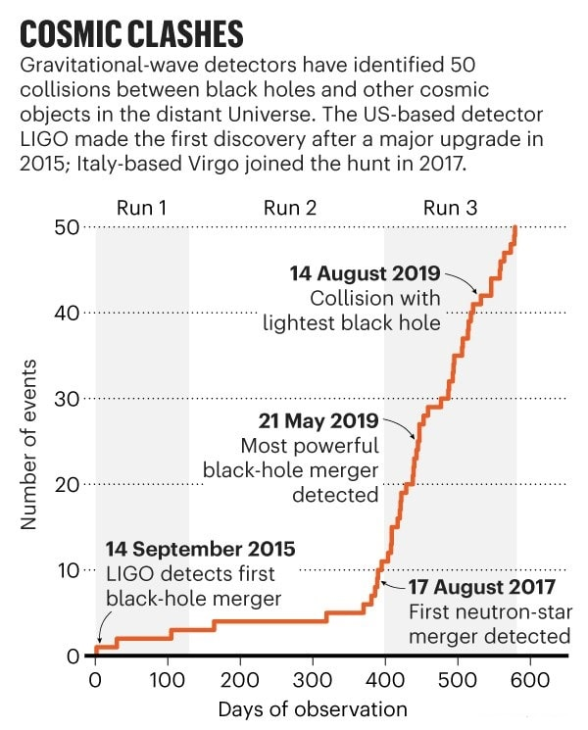
رسم بياني يتتبع أبرز اكتشافات موجات الجاذبية. ائتمانات: الطبيعة

ماذا يحدث داخل ثقب أسود؟ ما ذا يوجد داخل الثقوب السوداء؟
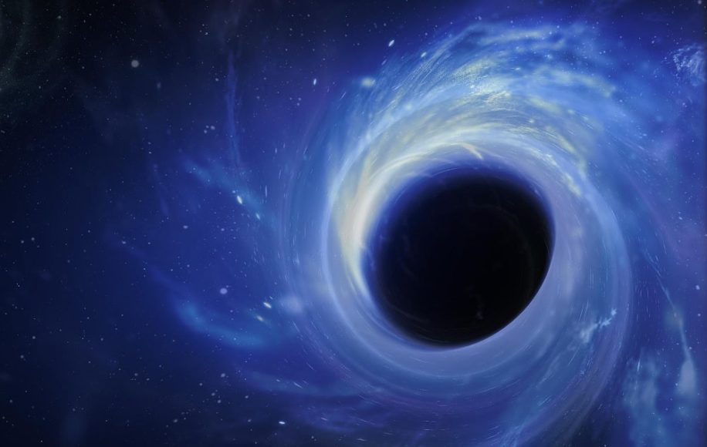
من المؤكد أن الثقوب السوداء هي واحدة من أكثر الأشياء إثارة للفضول في الكتالوغج الكوني. وعلى الرغم من دراستها لعقود طويلة، إلا أن بعض جوانبها لا تزال خفية عن علماء الفيزياء. هذه هي على وجه الخصوص مسألة داخل الثقوب السوداء. نقطة من مادة مركزة في جاذبية تفرد أو فرادة أو مرور في الزمكان؟ عدة فرضيات ممكنة.
بعد نشر نظرية النسبية العامة من قبل ألبرت أينشتاين منذ أكثر من 100 عام، شرع علماء الفيزياء في دراسة الثقوب السوداء وفهمها بشكل أفضل، والتي تشكل حلولًا لمعادلات مجال الجاذبية. وفقًا للنسبية العامة، فإن الجزء الداخلي من الثقب الأسود مشغول بفرادة جاذبيته. ومع ذلك، يعرف علماء الفيزياء اليوم أن التفردات أو الفرادات ليس لها حقيقة فيزيائية. إذن ما الذي يمكن أن يحتويه الثقب الأسود من الداخل؟
الجاذبية الكمومية لنجوم بلانك:
في مركز الثقب الأسود، قد لا يتم سحق المادة إلى نقطة صغيرة جدًا. بدلاً من ذلك، يمكن أن يكون هناك أصغر تكوين ممكن للمواد، على أصغر حجم ممكن.
يُطلق على هذا اسم نجم بلانك، وهو احتمال نظري تحدثت عنه نظرية الجاذبية الحلقية الكمومية (LQG)، وهو بحد ذاته نظرية افتراضية للجاذبية الكمومية. في عالم LQG، يتم تحديد المكان والزمان؛ ولكن على نطاق مجهري، الزمكان منفصل، وهو مكون من وحدات فرعية صغيرة.
تقدم هذا التجزئة النظرية للزمكان ميزة محددة وهي: من المستحيل أن تتشكل التفردات أو الفرادات داخل الثقوب السوداء. عندما تتحطم المادة تحت تأثير الجاذبية الهائل لنجم منهار، فإنها تواجه مقاومة. يمنع التمييز في الزمكان المادة من الوصول إلى أي شيء أصغر من طول بلانك (حوالي 1.68 × 10⁻³⁵ مترًا).
يتم ضغط كل المواد التي سقطت في الثقب الأسود في كتلة بطول بلانك. قوة الضغط المستمرة تجبر المادة في النهاية على الارتداد، مما يجعل الثقوب السوداء أجسامًا مؤقتة. ولكن نظرًا لتأثيرات التمدد القصوى للزمن حول الثقوب السوداء بفعل الجاذبية الهائلة، من منظورنا في الكون الخارجي، فإن الأمر يتطلب مليارات، إن لم يكن مئات المليارات من السنين قبل أن تنفجر.
Gravastars غرافاستار: صناديق من الطاقة المظلمة:
تُعرف محاولة أخرى للقضاء على التفرد - والتي لا تستند إلى نظريات غير مختبرة عن الجاذبية الكمومية - باسم Gravastar غرافاستار أو النجوم الثقالية. الفرق بين الثقب الأسود و الغرافاستار Gravastar هي أنه بدلاً من التفرد، تمتلئ الــ Gravastar بالطاقة السوداء أو المظلمة. والطاقة السوداء أو المظلمة هي مادة تتغلغل في الزمان والمكان، مما يتسبب في تسارع تمدد الكون.
عندما تسقط المادة على غرافاستار فإنها لا تستطيع بالفعل اختراق أفق الحدث (بسبب الطاقة المظلمة الموجودة بداخلها) وبالتالي تصطدم بسطحها وتندمج معها، وتشكل أ مكثف بوز-آينشتاين. لكن خارج هذا السطح، تبدو النجوم الثقالية غرافاستار وكأنها تتصرف مثل الثقوب السوداء العادية.
ومع ذلك، فإن الملاحظات الحديثة لانصهار الثقب الأسود مع كاشفات الموجات الثقالية قد استبعدت وجود نجوم غرافاستار، حيث أن اندماج غرافاستار سيعطي إشارة مختلفة عن الثقوب السوداء.
التناوب والتفرد الحلقي:
تأتي فكرة النقطة الواحدة ذات الكثافة اللانهائية من مفهومنا للثقوب السوداء الثابتة وغير الدورية وغير المشحونة. تدور أكثر الثقوب السوداء واقعية. يؤدي دوران الثقب الأسود إلى تمديد التفرد إلى حلقة. ووفقًا لرياضيات نظرية النسبية العامة لأينشتاين، بمجرد المرور عبر حلقة التفرد ، تدخل ثقبًا دوديًا وتخرج من ثقب أبيض إلى منطقة مختلفة من الكون.
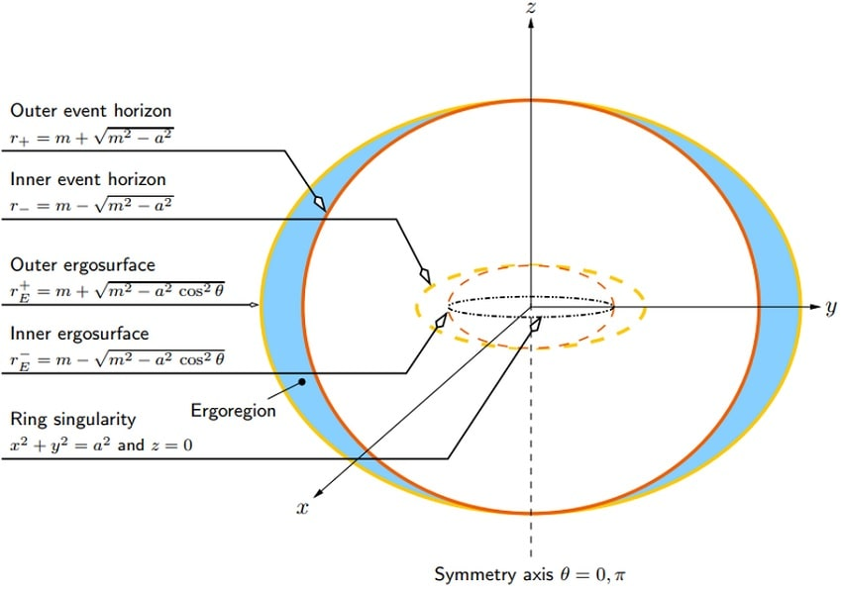
دوران مخطط هيكل الثقب الأسود
وجد روي كير الحل الدقيق لثقب أسود بزخم كتلته وزخمه الزاوي في عام 1963. وقد كشف، بدلاً من أفق حدث فردي، مع نقطة تفرد، كشف عن أفق حدث مزدوج داخلي وخارجي، بالإضافة إلى الأفق الداخلي والخارجي، والإيرغوسفير الخارجي، والتفرد الحلقي لنصف قطر كبير. ومع ذلك، فإن الأجزاء الداخلية للثقوب السوداء الدوارة غير مستقرة للغاية بهذه الحسابات نفسها. التفرد، الممتد في حلقة، يدور بسرعة عالية بحيث يمتلك قوة طرد مركزي لا تصدق. وفي النسبية العامة، تعمل قوى الطرد المركزي القوية بدرجة كافية مثل الجاذبية المضادة: فهي تتنافر بدلاً من الجذب.
يؤدي هذا إلى إنشاء حدود داخل الثقب الأسود، تسمى الأفق الداخلي. خارج هذه المنطقة، يسقط الإشعاع داخليًا نحو التفرد، مقيدًا بقوة الجاذبية الشديدة. ولكن يتم دفع الإشعاع بواسطة الجاذبية المضادة بالقرب من التفرد الحلقي، والذي يكون حده هو الأفق الداخلي. إذا واجهت الأفق الداخلي، فستواجه جدارًا من الإشراق النشط اللامتناهي.
هندسة الفيزياء:
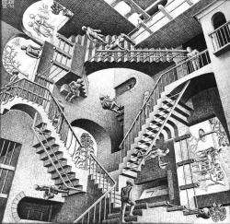
حتى لو أثرت الهندسة دائمًا على النظريات المتعلقة ببنية العالم وأن الهندسة التجريدية قد بدأت تفرض نفسها في الفيزياء قبل وصول نظرية النسبية لأينشتاين، فقد كانت مع ذلك بداية حقبة جديدة. في الواقع، ولأول مرة في تاريخ العلم الحديث، لم تُستخدم الهندسة فقط كأداة ملائمة، ووجدت ظاهرة فيزيائية ملموسة جدًا، وهي الجاذبية، تفسيرًا هندسيًا بحتًا. كان نجاح هذه "الهندسة" الجديدة للفيزياء كبيرًا لدرجة أنه، من عام 1919، حاول الكثير من الناس توسيع الإطار الهندسي الذي اقترحته النسبية العامة لوصف المزيد من الظواهر الفيزيائية، وقد كرس أينشتاين نفسه سنوات طويلة البحث عن نظرية موحدة تكون فيها الجاذبية والكهرومغناطيسية "هندسية". ومع ذلك، في حين أنه في ولادة النسبية العامة، لا يزال بإمكان المرء أن يعتقد تقريبًا أن الجاذبية والكهرومغناطيسية هما التآثران الوحيدان اللذان يجب أخذهما في الاعتبار، فإن اكتشاف اضمحلال بيتا Beta، ثم مكونات النوى الذرية، جعل مبدأ النظر قد عفا عليه الزمن قليلا في هذه فقط. بالإضافة إلى ذلك، أدى ظهور فيزياء الكموم إلى الإخلال الكامل بالإطار المفاهيمي، وإدخال شكليات رياضياتية جديدة تمامًا مثل الهندسة التفاضلية. وبسبب هذا الثراء التاريخي، فإن ما تبقى من هذه الفقرة سيكون حتمًا لا ينضب، حيث يتم ذكر بعض الشخصيات والأفكار فقط بين أولئك الذين لا يزالون يبدون الأكثر أهمية حتى اليوم.
من بين هؤلاء، عالم الرياضيات البولندي ثيودور كالوزا الذي كان معروفاً جدًا بإثبات أن نظرية ماكسويل في الكهرومغناطيسية والنسبية العامة يمكن العثور عليها بسهولة من نظرية النسبية الهندسية خماسية الأبعاد (أربعة مكانية وبعد زمني خامس). بتعبير أدق، اكتشف أنه إذا بدأنا من مقياس على زمكان من البعد الخامس وفرضناه على الانصياع للتعميم الطبيعي لمعادلات أينشتاين، نجد أن هذا المقياس يتحلل بشكل طبيعي في رباعي المعادلات المرضية شبيهة جدًا بمعادلات ماكسويل، بالإضافة إلى موتر متري رباعي الأبعاد يرضي معادلات مشابهة جدًا لأينشتاين في أربعة أبعاد. ومع ذلك، من أجل العثور على معادلات ماكسويل بالضبط وتفسير ملاحظة الزمكان رباعي الأبعاد فقط، كان على كالوزا افتراض أن المتغيرات الفيزيائية كانت مستقلة عن الإحداثي الخامس. تم تحسين هذا العلاج المخصص (الذي تم اقتراحه في عام 1921) بعد بضع سنوات (في عام 1926) من قبل الفيزيائي السويدي أوسكار كلاين، الذي كانت مساهمته الأصلية للغاية، هي اقتراح أن هذا البعد الخامس "مطوي على نفسه"، أو في المصطلحات الحديثة "مضغوطاً". هذه الفرضية بالفعل فسرت "فيزيائياً" سبب عد قابلية الرصد للبعد الخامس، إذا افترضنا كذلك أن حجم الملف كان صغيرًا جدًا (من أجل طول بلانك، 10⁻³⁵ م)، مما جعل من الممكن أيضًا تبرير حقيقة أن التفاعل الكهرومغناطيسي بين إلكترونين أكثر كثافة بكثير من جاذبيتها. مع هذه الفكرة الخاصة بالبعد الخامس المضغوط، يُنظر إلى الإزاحة على طول البعد الخامس ماديًا في عالمنا رباعي الأبعاد على أنه "تغيير طور" للموجة الكهرومغناطيسية و / أو الموجة الكمومية، والتي لها نتيجة ممتعة أخرى وهي شرح قياس الشحنة الكهربائية.
أعلاه، توضيح لإحدى الطرق التي يمكن من خلالها ضغط أبعاد الفضاء المسطح وغير المضغوط في البداية (ثنائي الأبعاد في هذا المثال) ثم "تصغير حجمها" بحيث تصبح "غير مرئية" مثلما طرح، في نموذج كالوزا كلاين، البعد الخامس في الوسط، رسم توضيحي لنفس العملية باستخدام أسطوانة (بعدين) والتي "تُرى من مسافة" (أو بمقياس كبير بدرجة كافية)، تبدو أحادية البعد. أدناه، تمثيل تصويري للزمكان الذي تخيله أوسكار كلاين: في كل نقطة من الفضاء المعتاد (المستوى)، يتم تمثيل البعد الخامس بدائرة يمكننا التحرك عليها بينما نبقى في نفس المكان في فضاء رباعي الأبعاد (اثنان هنا لسهولة التوضيح). المصادر L. Grace، S. Mukhi and WGBH / NOVA.
• ومع ذلك، طرحت نظرية كلوزا كلاين مشاكل مختلفة جعلتها في طي النسيان لعدة عقود. على وجه الخصوص، فإن تقسيم 4 + 1 للمقياس خماسي الأبعاد يعني أيضًا وجود حقل قياسي ("الديداتون")، والذي لم يتوافق مع أي شيء معروف في ذلك الوقت. بالإضافة إلى ذلك، كانت السنوات 1920-1930 هي تلك التي نشأت خلالها فيزياء الكموم، ونجحنا سريعًا في تحديد الكهرومغناطيسية (راجع الديناميكا الكهربية الكمومية الموصوفة بإيجاز في ملف النسبية الخاصة)، بينما كانت النظرية لا تزال الجاذبية الكمومية نوعًا من الكأس المقدسة le Gral حتى يومنا هذا، الأمر الذي زاد من عدم الاهتمام بنظرية موحدة غير كمومية. ومع ذلك، فإن هاتين الخاصيتين هما أيضًا جزء من الأسباب التي أدت إلى تحديث مبدأ الأبعاد الإضافية المضغوطة لنظرية الأوتار الفائقة في الثمانينيات. قبل الوصول إلى هذا وإلى المزيد من الاختبارات الحديثة، لا يزال هناك نهج آخر يتم تبنيه غالبًا لتعميم نظرية أينشتاين. يتعلق الأمر بالنهج الذي لا يتألف من تعديل عدد أبعاد الزمكان، ولكن في تغيير طبيعة النمذجة الهندسية لهذا الأخير. وبالتالي، بدءًا من "مجموعة متنوعة" من أي بُعد، يمكن للمرء تقديم "بنى قياس" أكثر عمومية من الموتر المتري المستخدم في النسبية والهندسة الريمانية. على سبيل المثال، من السهل جدًا ملاحظة أنه إذا لم يفترض المرء، كما هو الحال في الهندسة الريمانية، أن هذا متماثل، فهذا لا يعدل بأي شكل من الأشكال مفاهيم قياس المسافات أو المعايير، ولكن تتأثر قياسات الزاوية. تمت تجربة هذا النوع من التعميم للنسبية (عبثًا) في وقت مبكر من عام 1921 من قبل الفيزيائي الألماني إرنست رايتشنباشر، ولاحقًا (1948) من قبل الفيزيائي النمساوي إروين شرودنغر، والد المعادلة الأساسية لفيزياء الكموم. أخيرًا، هناك طريقة أخرى تتمثل في البقاء في أربعة أبعاد، ولجعل لعب الدور الحاسم ليس للمقياس، ولكن لكائن رياضي آخر يسمى "الاتصال"، والذي يستخدم لمقارنة قيم الكميات الرياضية المختلفة في نقاط مختلفة. من مجموعة متنوعة. ومع ذلك، إذا كان مفهوم الاتصال هذا يتدخل كثيرًا في النسبية العامة، فقد اتضح أنه يمكن أيضًا صياغته بشكل أكثر عمومية في إطار هندسي أفيني أو متري-أفيني، وهو إجراء هندسي آخر لإثراء إطار النظرية. تم استخدام هذه الطريقة من قبل كارتان (الذي ساهم بشكل كبير في تطوير الهندسة التفاضلية)، ولكن أيضًا من قبل أينشتاين، وأصبحت عصرية جدًا مؤخرًا بفضل الفيزيائي الهندي أ. أشتيكار، الذي قدم إعادة صياغة للنسبية العامة على أساس فكرة الاتصال التي هي أساس "الجاذبية الكمومية الحلقية"، وهي واحدة من أكثر النظريات الحديثة الواعدة لتقدير تفاعل الجاذبية. "مكوِّن رياضي" أساسي آخر استخدمه أشتيكار وغيره من قبله، هو مفهوم "الأعداد المركبة"، هذه الأرقام تعمم الأرقام الحقيقية بطريقة تجعل بيانات العدد المركب معادلة لذلك. من زوجين حقيقيين. يمكننا بسهولة تخمين أن هذه طريقة أخرى لضرب عدد المتغيرات الديناميكية ممكنة، مع الاحتفاظ بإطار هندسي للبعد الرابع (انظر أيضًا التعليق المختصر على نظرية "الملتويات" التي طورها بنروز أدناه). ومع ذلك، قبل الوصول إلى أحدث النظريات (نظرية الأوتار الفائقة والجاذبية الكمومية الحلقية) ، من الضروري أيضًا وصف بعض التعميمات المعينة لنظرية أينشتاين التي تم تقديمها في الأعوام 1940-1950 ، والتي تستند إلى الفرضيات الفيزيائية بدلاً من الفرضيات الهندسية ، ونظرية الأوتار هي نوع من خليط من هذين المبدأين.
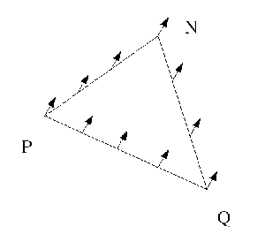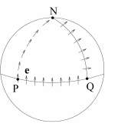
- رسم توضيحي لمفهوم "النقل الموازي"، والذي يتضمن مفهوم "الاتصال"، من أجل مقارنة، على سبيل المثال، متجهين محددين في نقطة مختلفة من الفضاء المنحني. في المثال الموضح أعلاه (المستوى الإقليدي)، يقع المتجه مبدئيًا عند Q. نسحبه بالتوازي مع نفسه على طول منحنى QP، ثم على طول منحنى PN، وأخيراً على طول من NQ لإعادته إلى نقطة البداية. يشير تسطيح المستوى إلى أن المتجه النهائي مطابق للمتجه الأولي. من ناحية أخرى، في حالة الكرة (أدناه)، يظهر الانحناء في حقيقة أن المتجه الذي تم الحصول عليه في نهاية هذا الإجراء يختلف عن المتجه الأولي. R_{u} c² / M_{u} ,

• ب - مبدأ التكافؤ، مبدأ ماخ ونظريات التنسور أو الموتر القياسي:
• في السنوات التي أعقبت صياغة النسبية العامة، كان هناك أيضًا ظهور العديد من النظريات البديلة، والتي سعت إلى التشبث بزمكان مينكوفسكي غير المنحني. ومع ذلك، قبل البعض الآخر فكرة منحني الزمكان، ولكن ليس فكرة الجاذبية التي هي هندسية بالكامل. على سبيل المثال، اقترح الفيزيائي الألماني ب. جوردان، في نهاية الأربعينيات من القرن الماضي، أن التفاعل الثقالي يتم أيضًا بواسطة حقل قياسي فيزيائي، وليس فقط بواسطة الموتر المتري، ولهذا السبب نتحدث عن "نظرية التنسور". العددية". تم توضيح هذه الفكرة في عام 1956 من قبل M.Fierz ، الذي يبدو أنه كان أول من أدرك أن المجال القياسي الذي أدخله جوردان ، وكذلك "المتوسع" الناتج عن نظرية كالوزا-كلاين Kaluza-Klein ، ينطوي على انتهاك محتمل لمبدأ التكافؤ. في الواقع، لا يتفاعل هذا المجال بالضرورة بنفس الطريقة مع جميع الجسيمات، مما يجعل بعضها "أكثر حساسية" للجاذبية من غيرها. من أجل التمكن من فصل نظريات التنسور الموتر القياسي التي تتفق بسهولة مع الاختبارات الدقيقة لمبدأ التكافؤ عن تلك التي ليست كذلك، قدم Fierz ad hoc فئة "النظريات المترية" للجاذبية. وهي تلك التي يتم فيها التحقق من مبدأ التكافؤ ويتم وصف الجاذبية جزئيًا بواسطة موتر متري مما يجعل من الممكن قياس الزمكان. في هذا السياق، اقترح الفيزيائيان الأمريكيان كارل برانس وروبرت ديك في عام 1961 نظرية (مشابهة جدًا لتلك التي اقترحها فيرز من نظرية جوردان) ، والتي تخضع أيضًا لقيود التوافق مع مبدأ ماخ.
كما سبق أن أشرنا، يمكن تفسير هذا البيان بعدة طرق، بالنظر إلى الطرق المختلفة لصياغة مبدأ ماخ. السؤال الذي طرحه برانس وديك على نفسيهما حول هذا المبدأ هو في الواقع ما إذا كانت قوى القصور الذاتي (مثل تأثير لينس-ثايرينغ) يمكن أن تظهر لجسم دوار في كون خالي من المادة. لكن Brans و Dicke أسسوا أيضًا نظريتهم على ملاحظة عددية: إذا قمنا بحساب الرقم Ru c² / Mu ، حيث Ru هو نصف قطر الكون المرئي (حوالي 10 مليار سنة ضوئية) ، c سرعة الضوء و Mu ، كتلة الكون المرئي (المقدرة من كثافته وحجمه) ، نجد عاملاً "ليس كثيرًا" بعيدًا عن ثابت نيوتن G (هناك عامل "فقط" 100 بين الاثنين). وهكذا، في خط ماخ، تساءل ديك عما إذا لم يتم تحديد G بمحتويات الكون، مما يعني (إذا كان هذا الافتراض صحيحًا) أن ثابت الجاذبية سيتغير مع مرور الوقت.
من هذه الانعكاسات، طور برانس وديك نظرية بديلة للموتّر القياسي للنسبية العامة حيث تعتمد قوة تفاعل الجاذبية على هذا المجال القياسي الذي تم إدخاله حديثًا. كونها قادرة على إعطاء تنبؤات مشابهة جدًا لتلك الخاصة بالنسبية العامة، كانت هذه النظرية رائجة جدًا في السنوات 1960-1970، لكن دقة الاختبارات تزداد، وسرعان ما تبين أن أبسط نموذج للنظرية لا يمكن أن تنافس نظرية أينشتاين. ومع ذلك، من بين تنبؤات نظريات الأوتار الفائقة، التي ولدت من حيثيات فيزياء الكموم، هناك وجود مجالات قياسية يمكن أن تعطي انحرافات من نفس النوع فيما يتعلق بالنسبية العامة، ولكن مع تأثيرات محلية أضعف بكثير، والتي لا تزال متوافقة مع النتائج التجريبية الحالية.

